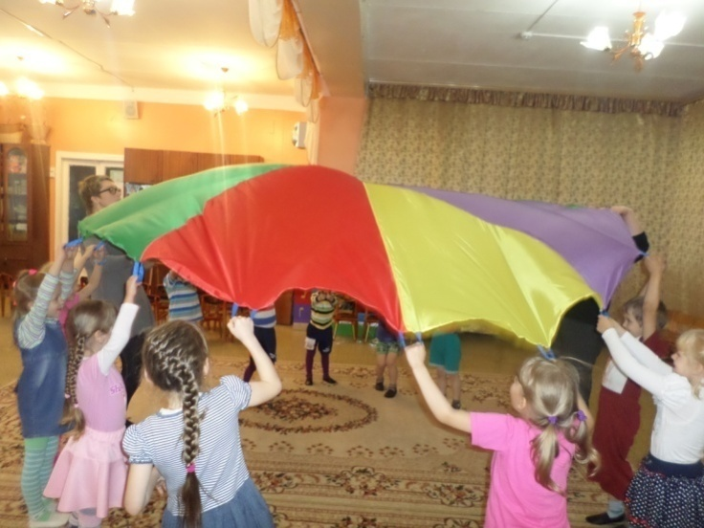

**Муниципальное дошкольное образовательное учреждение детский сад №117 «Электроник» комбинированного вида**

**городского округа город Буй**

*Старший воспитатель:*

Русова

Елена Анатольевна

*Инструктор по физкультуре:* Кокошникова

Наталия Николаевна

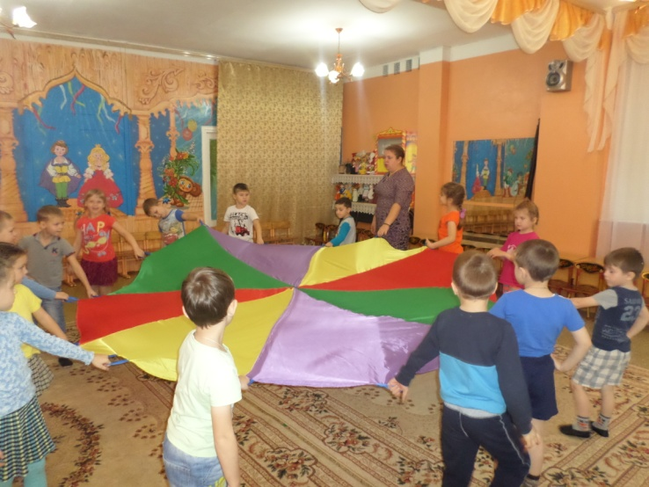

**«ПАРАШЮТ»**

***Материал:***

Изготовлен из 8 клиньев разноцветной болоньевой ткани.

***Цель:***

Данное пособие дает возможность эффективно организовать педагогический процесс:

* Позволяет успешно решать задачи дидактического, оздоровительного и развивающего характера:
* Формирование двигательных навыков в основных видах движений и развитие физических качеств;
* Предупреждение нарушений опорно-двигательного аппарата;
* Развитие внимания, памяти;
* Выработки согласованности движений с музыкой; развивают звуковысотный, тембровый слух, чувство ритма, темподинамическое представление; развивают творческие способности и вызывают положительные эмоции;
* Воспитание положительных, нравственно-волевых черт личности: активности, самостоятельности и организованности;
* Создание благоприятных условий для активного отдыха, радостной содержательной деятельности в коллективных играх, развлечениях, занятиях.

***Таким образом***, игровое пособие «Парашют» не только развлекает, но и развивает.

Предлагаем практический материал по использованию данного пособия.

**Игра «Затейники»**

***Цель:*** развитие слухового и зрительного внимания; активизация двигательных навыков; формирования удерживать красивую статичную позу.

Выбирается «затейник». Дети идут по кругу, держат парашют (сначала правой, потом левой рукой) и произносят слова:

*Ровным кругом друг за другом*

*Мы идём за шагом шаг.*

*Стой на месте, дружно вместе*

*Сделаем вот так!*

По окончании слов дети останавливаются, копируют движение, показанное «затейником», и стараются его «удержать».

**«Волшебный сон»**

2

**Цель:** Снятие психомышечного напряжения.

|  |  |
| --- | --- |
| Реснички опускаются...  Глазки закрываются...  Мы спокойно отдыхаем...  Мы спокойно отдыхаем...  Сном волшебным засыпаем...  Дышится легко... ровно...глубоко...  Наши руки отдыхают... | Отдыхают... засыпают...  Отдыхают... засыпают...  Шея не напряжена и расслаблена...  Губы чуть открываются...  Все чудесно расслабляется...  Все чудесно расслабляется...  Дышится легко... ровно... глубоко |

*(Длинная пауза. Дети выходят из "Волшебного сна")*

|  |  |
| --- | --- |
| Мы спокойно отдыхали,  Сном волшебным засыпали...  Хорошо нам отдыхать!  Но пора уже вставать! | Крепче кулачки сжимаем.  Их повыше поднимаем  Потянуться! улыбнуться!  Всем открыть глаза и встать! |

15

**«Летает – не летает»**

**Цель:** Развитие быстроты реакции, мышления.

Все игроки держатся за край парашюта и идут по кругу. Инструктор называет летающие предметы, такие как, самолет, птица, бабочка, жук и т. д., играющие поднимают руки вверх, раздувая парашют над головой. В других случаях поднимать руки не следует.

**«Кто под парашютом?»**

**Цель:** Развитие слухового восприятия.

Дети идут по кругу, произнося слова, ведущий в центре, под парашютом, узнает того, кто позвал.

«… ты сейчас в лесу, мы зовем тебя – АУ!

              …  не зевай, кто позвал тебя узнай!»

**«Радуга»**

**Возраст: 5-7 лет.**

**Цель:** Закрепление знания цвета, развитие творческого воображения, речи.

Дети держат парашют двумя руками за петли, встав вокруг парашюта таким образом, что каждому достаётся сектор определённого цвета. Поднимая и опуская парашют, произносят слова:

Раз, два, три, Радуга взлети!

Участникам игры предлагается назвать цвет своего сектора и описать свои ощущения. Например: красный: «Ой, как нам жарко, мы попали в Африку, ярко светит солнце» и т.д. Как вариант, можно рассказать о своём настроении, соответствующем цвету, или о событии в жизни, о котором напомнили цветовые ассоциации. После игры обсуждают, какой цвет вызывает какие эмоции и ощущения.

Можно предложить  использовать бросовый материал, например, пробки, для выполнения творческих заданий: выложить своё настроение на секторе любимого цвета.

**«Левая, правая!»**

**Возраст: 4-6 лет.**

**Цель:** Развитие произвольности психических процессов, пространственных представлений.

Левой рукой поднимаем парашют, правой опускаем.

**Игра «Весёлый мяч»**

14

***Цели:*** развивать ловкость; воспитывать эмоциональную отзывчивость.

Ребята стоят в кругу и держат в руках парашют, на котором лежит резиновый мяч, и, перекатывая мяч от одного к другому в произвольном направлении, произносят:

*Ты катись, весёлый мячик,*

*Парашют не даст упасть,*

*У кого весёлый мячик,*

*Тот исполнит песню* (танец) *нам!* *(Упражнение покажет нам!)*

Тот, на ком заканчивается стихотворение, выполняет задание, указанное в последней строчке.

**Игра «Пустое место»**

***Цель:*** развитие быстроты реакции, ловкости, скорости, внимания.

Дети, держась правой рукой за парашют, двигаются по часовой стрелке, а ведущий идёт в противоположную сторону со словами:

*Вокруг домика хожу*

*И в окошечко гляжу,*

*К одному я подойду*

*И тихонько постучу*

*Тук-тук-тук…*

Все дети останавливаются. Воспитанник, возле которого остановился ведущий, спрашивает: «Кто пришёл?» Ведущий называет имя ребёнка и продолжает:

*Ты стоишь ко мне спиной,*

*Побежим-ка мы с тобой.*

*Кто из нас молодой,*

*Прибежит быстрей домой?*

Ведущий и ребёнок бегут в противоположные стороны. Выигрывает тот, кто первым займёт пустое место у парашюта.

**Игра «Тюлень»**

***Цель:*** Развитие быстроты реакции, ловкости.

**Ход игры:** Дети садятся на пол, вытягивая ноги и пряча их под «парашют». Под «парашютом» ползает ребенок – «тюлень», пытаясь задеть ноги детей. Они не дают ему этого сделать, поджимая ноги.

**Игра «Поезд»**

3

***Цель***: развитие умения сочетать движения со словами и музыкой.

*Летит поезд во весь дух!* Дети, держась за парашют левой рукой, на коленях двигаются по кругу, правой рукой делают круговыевращательные движения.

*Ух-ух, ух-ух!* Поднимают парашют вверх, затем опускают.

Загудел тепловоз: «у-у!» Повторяют движения.

*Домой деток повёз.* Те же движения, только в другую сторону,

«*Ду - ду-ду! Ду-ду-ду!* поменяв руки.

*Я всех мигом довезу!»*

**Игра «Салют»**

***Цель***: Воспитание умения действовать в коллективе согласованно.

Дети набирают как можно больше шариков из бассейна и кладут их на парашют. Затем берут парашют за края и медленно поднимают и опускают на счёт «раз, два, три». После слова «три!» бросают шарики вверх и стараются их поймать. Затем собирают шарики, снова кладут их на парашют, и игра повторяется.

**Волны» или « Пламя».**

**Возраст: 2-7 лет.**

**Цель:** Раскрепощение детей, развитие согласованности движений, внимания, чувства ритма, снятие нервно-психического напряжения.

Эта игра подходит для любого возраста. Она помогает как активизировать группу, так и успокоить. Начинаем с мелких волн/ искорок, потом раскачиваем парашют всё сильнее, устраиваем шторм/огонь. Затем постепенно уменьшаем волны/огонь, приговаривая, что ветер/огонь стал слабее, волны/искорки утихают/ гаснут, и на море штиль.

Можно заменить слова музыкой. Громкая или быстрая музыка – сильные волны/огонь. Тихая или медленная музыка – слабые волны/огонь.

**«Попкорн»**

4

**Цель:** Создание благоприятного психоэмоционального состояния.

Дополнительный инвентарь — много маленьких мячиков, шариков.

Разложив парашют на земле, высыпьте маленькие мячики. Затем по сигналу ведущего все участники должны встать у парашюта, поднять его и «хлопнуть» парашютом (сделать быстрое движение вверх и вниз), так чтобы мячики поднялись в воздух. (Внимание: Не позволяйте группе натягивать парашют — он может порваться). Продолжайте «готовить попкорн» до тех пор, пока не вылетят все шарики.

**«Три медведя»**

**Цель:** Создание благоприятного психоэмоционального состояния, выполнение движений в соответствии с текстом.

3 медведя шли домой (дети идут с парашютом по кругу)

Папа был большой, большой (парашют поднят вверх)

Мама с ним – поменьше ростом (руки с парашютом на уровне груди)

А сынок – малютка просто (приседают, опуская парашют)

Очень маленький он был,

С погремушками ходил (парашют ритмично поднимают и опускают)

Дзинь – дзинь!

**«Весна»**

**Цель:** Развитие речи, умения ритмично двигаться в соответствии с текстом.

|  |  |
| --- | --- |
| Солнышко, солнышко  Золотое донышко  Гори, гори ясно  Чтобы не погасло | (идут по кругу, несут парашют) |
| Побежал в саду ручей  Прилетело сто грачей  А сугробы тают, тают  А веточки подрастают | (бегут по кругу, держа парашют)  (поднимание, опускание парашюта) (медленное приседание)  (подняться вверх парашют)  13 |

**«Перемена мест»**

**Возраст: 5-7 лет.**

**Цель:** Развитие цветовосприятия, мыслительных и двигательных способностей.

В этой игре каждому игроку будет соответствовать свой цвет (например, зеленый, синий, красный и т.д.)

Правила игры: в начале все держатся за парашют, разложенный на земле. По сигналу ведущего участники быстро поднимают парашют высоко над головой, а затем придерживают, пока он медленно опускается на землю. Не нужно тянуть парашют вниз; просто придерживайте его, пока он планирует по воздуху. При этом в момент максимального подъема парашюта, ведущий громко называет какой-либо цвет. Так, если ведущий выкрикивает «красный», каждый, кто держится за красный сектор парашюта, должен отпустить парашют и, пробежав под ним, поменяться местами с кем-либо из игроков с противоположной стороны. Неважно, попадет ли игрок точно в то же место, где стоял его партнер, главное, чтобы он пробежал под парашютом на противоположную сторону. Пока часть игроков находится под парашютом, остальные медленно тянут парашют вниз, пытаясь поймать участников игры, бегающих под парашютом. Если кого-то удалось поймать, помогите этому игроку выбраться, и пусть он найдет себе новое место у парашюта.

***Вариант***

Вместо названий цветов ведущий громко называет месяцы года. Участники игры, родившиеся в названном месяце, отпускают парашют и меняются местами, пробегая под парашютом. В эту игру можно также играть, рассчитавшись по порядку от 1 до 8 или называя цвета одежды, в которую одеты участники игры.

**«Три шага, прыжок!»**

**Возраст: 4-7 лет.**

**Цель:** Развитие произвольности психических процессов, умения слушать инструкции взрослого, развитие координаций движений, ориентировки в пространстве, снятие нервно-психического напряжения, поднятие настроения.

Делаем три шага вправо, прыжок, парашют надувается.

**«Волшебный пузырь»**

12

**Возраст: 3-7 лет.**

**Цель:** Эмоциональная разрядка.

Купол парашюта («пузырь») надуть максимально (руки поднимаем вверх), со словом « бах!» (громко кричим) - сдули.

**«Яблочко»**

**Возраст: 3-7 лет.**

**Цель:** Развитие координации движений, умения взаимодействовать друг с другом, раскрепощение.

Ведущий бросает на поднятый парашют несколько мягких мячиков

(«яблочек»). Задача детей не допустить, чтобы они упали на пол.

**«Ветерок для …*(имя ребенка)***

**Возраст: 2-7 лет.**

**Цель:** Раскрепощение детей, развитие согласованности движений, внимания, чувства ритма, снятие нервно-психического напряжения.

Ведущий называет имя ребенка, который размещается в центре на парашюте, сидя, лежа, как ему нравится. Дети дуют на него, делают волны.

**«Космическое путешествие»**

**Возраст: 3-7 лет.**

**Цель:** Раскрепощение детей, развитие согласованности движений, внимания, чувства ритма, снятие нервно-психического напряжения.

Ведущий знакомит детей с двумя персонажами, которых необходимо запустить ракете в космос.

Парашют опущен, дети ждут команды взрослого. «3-2-1-пуск!» (громко, все вместе произносим команду). Купол поднимаем резко вверх - герой летит в космос! Эта игра вызывает бурный всплеск эмоций у детей.

**«Букашки»**

**Возраст: 2-7 лет.**

**Цель:** Релаксация, психологический этюд.

Подгруппа детей (мальчики) держат парашют, девочки в это время лежат «ромашкой». Парашют поднимается, дети - «букашечки» хаотично двигают ногами и руками, парашют опускается «букашки» замирают. Затем подгруппы меняются местами.

5

**«Спокойной ночи, малыши»**

**Возраст: 2 -7 лет.**

**Цель:** Снятие психоэмышечного напряжения.

Взрослые 3-4 человека надувают парашют, дети в это время лежат «ромашкой». Взрослый предлагает детям почувствовать себя перышком, ощутить дуновение ветерка.

**«Терем-теремок»**

**Возраст: 2 -7 лет.**

**Цель:** Снятие психоэмоционального напряжения.

Взрослые 3-4 человека надувают парашют и говорят: «Терем-терем-теремок, кто-кто в теремочке живет…» Пошел дождик: кап-кап-кап. Дети прячутся в домик.

**«Каравай»**

**Возраст: 3 -7 лет.**

**Цель:** Сплочение коллектива, поздравление именинника с Днем рождения.

Именинник располагается в центр парашюта, остальные дети приговаривают « Как на Олины именины испекли мы каравай..,

Каравай-каравай, кого хочешь выбирай!»

**«Кого не хватает?»**

**Возраст: 4-7 лет.**

**Цель:** Развитие внимания, памяти.

Все дети стоят в кругу, держатся за парашют (с закрытыми глазами), ведущий прячет одного ребенка под парашют. Задача детей найти того, кто спрятался.

**«Кошки-мышки»**

**Возраст: 4-7 лет.**

**Цель:** Развитие умения сотрудничать, взаимопонимания, умения воспринимать и следовать правилам игры.

Игра проводится по принципу игры «Мышеловка». Подгруппа детей поднимает парашют и говорит слова, а другая подгруппа пробегает под парашютом. Кто остался под парашютом, тот пойман. Затем подгруппы меняются местами.

Можно не только бегать, но и ползать на высоких четвереньках.

**«Красный вход, синий выход»  
Цель:** Развитие ориентировки в пространстве, двигательных умений.

6

Парашют отлично подходит для активных подвижных игр с простыми правилами. Например, можно объявить, что дети могут заходить только через красный сектор, и выходить напротив, через синий, а обратно бежать снаружи от парашюта, чтобы не было столкновений внутри. Взрослые поднимают и опускают парашют, а дети вбегают со стороны красного входа, и выбегают там, где синий выход, если их не коснулся парашют. Если же парашют уже опустился, то дети останавливаются и ждут нового дня.

**«Сугроб»  
Цель:** Совершенствование умения бегать, не наталкиваясь друг на друга, действовать по сигналу.

В этой игре все дети должны при слове «сугроб» спрятаться внутри под парашютом. Взрослые поднимают и опускают парашют, немного раскачивая его, а дети бегают вокруг, или забегают внутрь, потом снова выбегают. На слове «сугроб» парашют опускают.  
Дует-дует ветер в лоб,   
И надул большой сугроб.

**«Кошки-мышки»  
Цель:** Развитие ловкости, увёртливости, умения договариваться.

Для этой игры нужен мягкий ковёр или газон, по которому можно ползать, и большой парашют. Все, кроме двух ведущих, держат парашют за края. Оба ведущих снимают обувь, и оба договариваются, что будут не ходить, а только ползать на коленках. Игрок «кошка» ползает сверху по парашюту, а игрок «мышка» ползает под парашютом по кругу ближе к краю. В это время все остальные игроки, сидящие вокруг парашюта, создают волны, и таким образом мешают «кошке» увидеть, как двигается под парашютом «мышка». Задача «кошки» — заметить и поймать сквозь ткань уползающую «мышку». Выходить за край парашюта нельзя.

**«Перебежки»**

**Цель:** Совершенствование умения быстро реагировать на сигнал, увёртливость, быстроту.

Дети держат парашют. «1,2,3, - парашют подними, Петя, Оля – беги!» Дети меняются местами, пробегая под парашютом, который опускается. Надо успеть пробежать, чтобы парашют их не задел.

11

**«Утка – гусь»**

**Цель:** Развитие быстроты, ловкости, реакции.

В этой игре парашют выступает в роли ровного круга, вокруг которого все игроки сидят на корточках. Водящий ходит по часовой стрелке, и гладит того, кто рядом с ним, по голове, приговаривая:  
«Утка! Утка! Утка! Гусь!»  
Как только он выбрал гуся, он должен убегать от выбранного игрока вокруг парашюта. Гусь должен вскочить и побежать вслед за водящим, и попробовать успеть его осалить до того, как водящий добежит и сядет на место Гуся.

Если гусь догнал водящего, тот водит ещё раз. Если водящий успел добежать и занять место гуся, то тот становится новым водящим, и теперь он выбирает себе гуся.

**«Болото»**

**Цель:** Вызвать у детей эмоционально положительный отклик на игровое действие, дружеские взаимоотношения.

Игроки садятся на полу в круг, зажав край парашюта под подбородком и вытянув ноги прямо перед собой. Когда все расселись, каждый начинает повторять название своего любимого овоща. Гвалт, производимый игроками, напоминает шум, который стоит ночью на болоте. Одного игрока выбирают «водяным», и он забирается под парашют. Водяной осторожно втягивает за ноги другого игрока, который исчезает под парашютом и сам становится водяным. Игра заканчивается, когда под парашютом оказываются все участники.

**«Акула в море!»**

**Цель:** Соблюдение правил игры, развитие физических качеств.

Одного воспитанника выбирают «акулой», все остальные игроки создают волны. Акула гоняется в поисках своих жертв под поверхностью воды (парашюта).

Если акула хватает кого-нибудь за ногу, жертва отправляется под парашют и тоже становится акулой. Игроки, раскачивающие парашют, не могут отпускать парашют до тех пор, пока их не поймают, они не могут также прижимать парашют к земле, преграждая путь акулам. Игра заканчивается, когда вокруг стало слишком много акул и осталось слишком мало людей!

**«Перекати – поле»**

10

**Возраст: 4 -7 лет.**

**Цель:** Развитие ловкости, внимания, координации движений, смекалки, взаимодействия.

Ведущий выбирает 3 игроков (они находятся около парашюта). Другие дети максимально надувают купол, задача 3–х игроков пробежать пока опускается парашют. Если купол их коснется, участник выбывает из игры. Ребёнок, победивший в игре, получает приз.

**«Танец с парашютом»**

**Возраст: 5 -7 лет.**

**Цель:** Развитие произвольности, двигательного творчества.

Примерный рисунок танца: взялись за ручку парашюта, 3 подскока вправо, положили парашют, сделали хлопки «Ти-та-та-та», покружились, взяли купол и т д. Вы можете придумать свой рисунок танца.

**«Круг»**

**Возраст: 5-7 лет.**

**Цель:** Развитие умения сотрудничать, взаимопонимание и доверие между детьми, сплоченности.

Ведущий:

- Ребята, возьмитесь за ручки парашюта, натяните ровный **круг**. Круг – это символ единства, силы, дружбы.

Сейчас я предлагаю выполнить вам **ряд заданий**, которые нужно выполнить одновременно и чтобы целостность круга была не нарушена.

Перед выполнением задания у вас есть несколько секунд, чтобы попробовать договориться без слов.

* Всем присесть, а потом встать.
* Опустить одну руку и сделать круг по часовой стрелке.
* Сделать волнообразные движения.

**Вопросы: *От кого и от чего зависел результат при выполнении заданий?***

7

**«Доброе животное»**

**Возраст: 5-7 лет.**

**Цель:** сплочение детского коллектива, детей понимать чувства других, оказывать поддержку и сопереживать.

Ведущий тихим таинственным голосом говорит: « Встаньте в круг и возьмитесь за ручки парашюта. Мы - одно большое доброе животное. Давайте послушаем, как оно дышит! А теперь подышим вместе! На вдох делаем шаг вперед, на выдох- назад (3 раза). Так не только дышит животное, так бьется его сердце. Давайте послушаем, как оно бьется! (без вдоха и выдоха), при этом сильные удары ногами. Стук - шаг вперед, стук-назад (3 раза). Мы все берем дыхание и стук сердца этого большого доброго животного себе.

**«Грибок»**

**Возраст: 3 - 5лет.  
Цель:** Снятие эмоционального и мышечного напряжения.

Все держатся за ручки парашюта, и плавно поднимают его три раза, и на третий раз все, не отпуская ручки, заходят внутрь парашюта, и он плавно опускается сверху на всех.  
Дует-дует ветерок,   
Заходите под грибок!

**«Карусели»  
Цель:** Развитие ритмичности движений, умения согласовывать их со словами, бегать и ходить по кругу.

С парашютом можно играть во многие хороводные игры с движением по кругу, с замедлением и ускорением, например, в карусели.  
Еле-еле, еле-еле   
Завертелись карусели.  
А потом, потом, потом  
Всё бегом-бегом-бегом!  
Погодите, не спешите,   
Карусель остановите!

**«Воробушки, домой!»**

8

**Возраст: 3 - 5 лет.  
Цель:** Вызвать у детей эмоционально положительный отклик на игровое действие.

Взрослые поднимают и опускают парашют, а под ним прыгают на двух ногах дети-воробушки, которые машут крылышками. Когда звучит команда «вылетай поскорей», все дети выбегают из-под парашюта, а потом по команде «воробушки, домой» все летят обратно, стараясь при этом никого не сбить и не уронить на бегу.  
Среди белых голубей  
Скачет серый воробей.  
Среди белых голубей  
Скачет серый воробей.  
Воробушек-пташка,   
Серая рубашка,   
Вылетай поскорей!  
Выбегай, не робей!  
Полетали, покружились,   
И обратно воротились.  
Воробушки, домой!

**«Радужная страна»**

**Возраст: 5-7 лет.**

**Цель:** Соотнесение цвета с психическими характеристиками, создание в группе дружеской атмосферы, взаимопомощи, доверия, сплоченности, доброжелательного и открытого общения друг с другом и со взрослыми.

Расстилаем парашют на пол и предлагаем расселить «жильцов» (мелкие игрушки, картинки с изображением сказочных героев разных по характеру, выражающих разные эмоции). Участникам предлагается рассказать, почему расселили игрушки именно так, придумать про них историю. Т.е. работая с цветом, обязательно уточняются его психологические характеристики.

Можно использовать парашют как «Коврик настроений». Перед завтраком дети собираются на парашют, рассказывают о своём настроении, выбирает сектор определённого цвета и садится в свой сектор. А вечером перед уходом домой дети также собираются вместе на парашюте и беседуют о прошедшем дне и о переменах в настроении, почему они произошли.

9